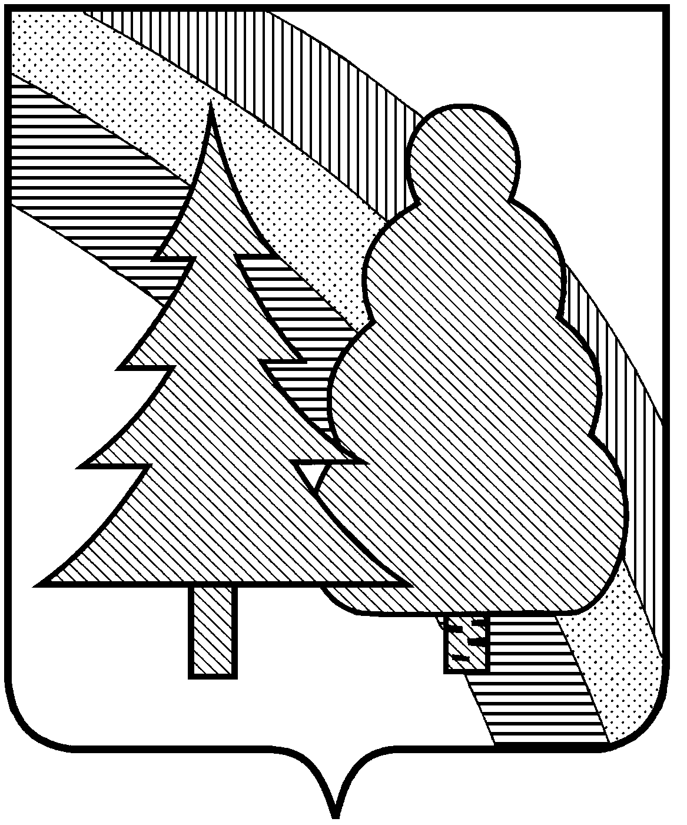

CОВЕТ НАРОДНЫХ ДЕПУТАТОВ
закрытого административно-территориального
образования г. Радужный Владимирской области

Р Е Ш Е Н И Е

04.06.2018 № 10/39

Об утверждении изменений в генеральный
план и правила землепользования и застройки
ЗАТО г. Радужный Владимирской области, утвержденные решением городского Совета
народных депутатов ЗАТО г. Радужный
Владимирской области от 02.03.2009 г. № 3/29.

В целях социально-экономического развития муниципального образования ЗАТО г. Радужный Владимирской области в соответствии с разработанной государственным унитарным предприятием Владимирской области «Головной проектный институт «Владимиргражданпроект» проектной документацией «Внесение изменений в генеральный план ЗАТО г. Радужный Владимирской области», согласованной с Министерством промышленности и торговли Российской Федерации, исх. от 03.05.2018 № MА-27916/16, Федеральным казенным предприятием «Государственный лазерный полигон «Радуга», исх. от 15.02.2018 № 13/6018-2; рассмотрев обращение главы администрации ЗАТО г. Радужный Владимирской области от 28.05.2018 № 01-12-2576, представленные материалы публичных слушаний от 13.04.2017 г. по проекту внесения изменений в генеральный план и правила землепользования и застройки ЗАТО г. Радужный Владимирской области, в соответствии с Федеральным законом от 06.10.2003 года № 131-ФЗ «Об общих принципах организации местного самоуправления в Российской Федерации», руководствуясь Градостроительным кодексом Российской Федерации, Законом Российской Федерации от 14.07.1992 г. № 3297-1 «О закрытом административно-территориальном образовании», статьей 25 Устава муниципального образования ЗАТО г. Радужный Владимирской области, Совет народных депутатов

Р Е Ш И Л:

1. Утвердить изменения в генеральный план ЗАТО г. Радужный Владимирской области, утвержденный решением городского Совета народных депутатов ЗАТО г. Радужный Владимирской области от 02.03.2009 г. № 3/29 «Об утверждении генерального плана и правил землепользования и застройки ЗАТО г. Радужный», согласно приложениям № 1, № 2, № 3.
2. Утвердить изменения в правила землепользования и застройки ЗАТО г. Радужный Владимирской области, утвержденные решением городского Совета народных депутатов ЗАТО г. Радужный Владимирской области от 02.03.2009 г. № 3/29 «Об утверждении генерального плана и правил землепользования и застройки ЗАТО г. Радужный», изложив Карту градостроительного зонирования правил землепользования и застройки ЗАТО г. Радужный Владимирской области в новой редакции, согласно приложению № 4 .
3. Настоящее решение вступает в силу со дня его официального опубликования в информационном бюллетене администрации ЗАТО г. Радужный Владимирской области «Радуга-информ» и подлежит размещению на официальном сайте ЗАТО г. Радужный Владимирской области и в федеральной государственной информационной системе территориального планирования (ФГИС ТП) в установленном порядке.

Глава города А.В. Колгашкин

